🌿Ηρεμώ όταν αγχώνομαι

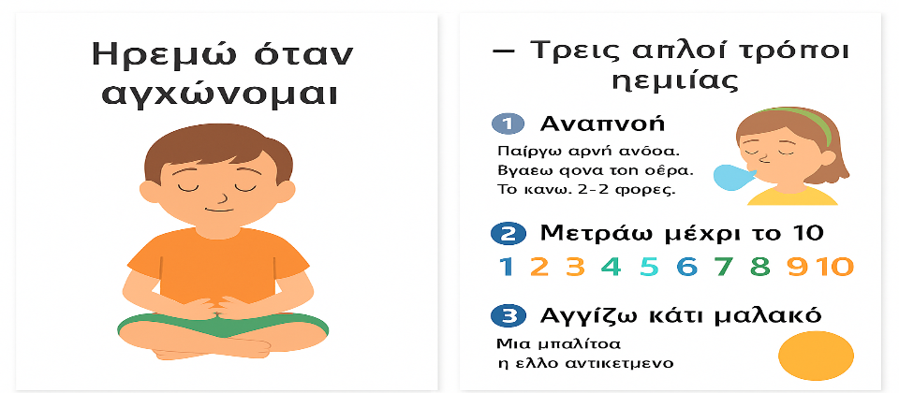

Μερικές φορές νιώθω άγχος.
Το σώμα μου μπορεί να τρέμει, να σφίγγομαι ή να θέλω να κλάψω.
Αυτό είναι φυσιολογικό. Συμβαίνει σε όλους.

Όταν αγχώνομαι, μπορώ να ηρεμήσω.
Έχω τρόπους που με βοηθούν.

💡Τρεις απλοί τρόποι ηρεμίας

1️) Αναπνοή
Παίρνω αργή ανάσα σαν να μυρίζω ένα λουλούδι.
Βγάζω αργά τον αέρα από το στόμα σαν να σβήνω ένα κεράκι..
Το κάνω 2–3 φορές.

2) Μετράω λίγο
Μετράω αργά: 1… 2… 3…
Αυτό βοηθάei να σταματήσω για λίγο.

3) Αγγίζω κάτι που με ηρεμεί
Μια μπαλίτσα.
Ένα μαξιλάρι.
Ένα μαλακό παιχνίδι.

Αν δυσκολεύομαι πολύ…
Μπορώ να ζητήσω βοήθεια από τη δασκάλα ή έναν ενήλικα.
Δεν είμαι μόνος/μόνη.

Μπορώ να αγχώνομαι,
αλλά μπορώ και να ηρεμώ.
Είμαι ασφαλής.

Ποιο από όλα σε βοηθάει να ηρεμήσεις;
- Να παίρνω βαθιές αναπνοές;
- Να μετράω μέχρι το 10;
- Να κρατάω κάτι απαλό;
- Να μιλάω με έναν ενήλικα;
- Να κάθομαι για λίγο μόνος/η;

🌿Μήνυμα προς τους γονείς 🌿
Η δραστηριότητα αυτή βοηθά το παιδί να καταλαβαίνει πότε νιώθει άγχος και να δοκιμάζει κάποιους απλούς τρόπους ηρεμίας.
Με λίγη καθοδήγηση και επανάληψη, τα παιδιά μπορούν να μάθουν να σταματούν, να αναπνέουν και να ηρεμούν πιο εύκολα.
Με κοινή προσπάθεια σχολείου και οικογένειας, το παιδί αποκτά περισσότερη ασφάλεια και σταθερότητα μέσα στην ημέρα του.

